Łódzki Dreszczowiec

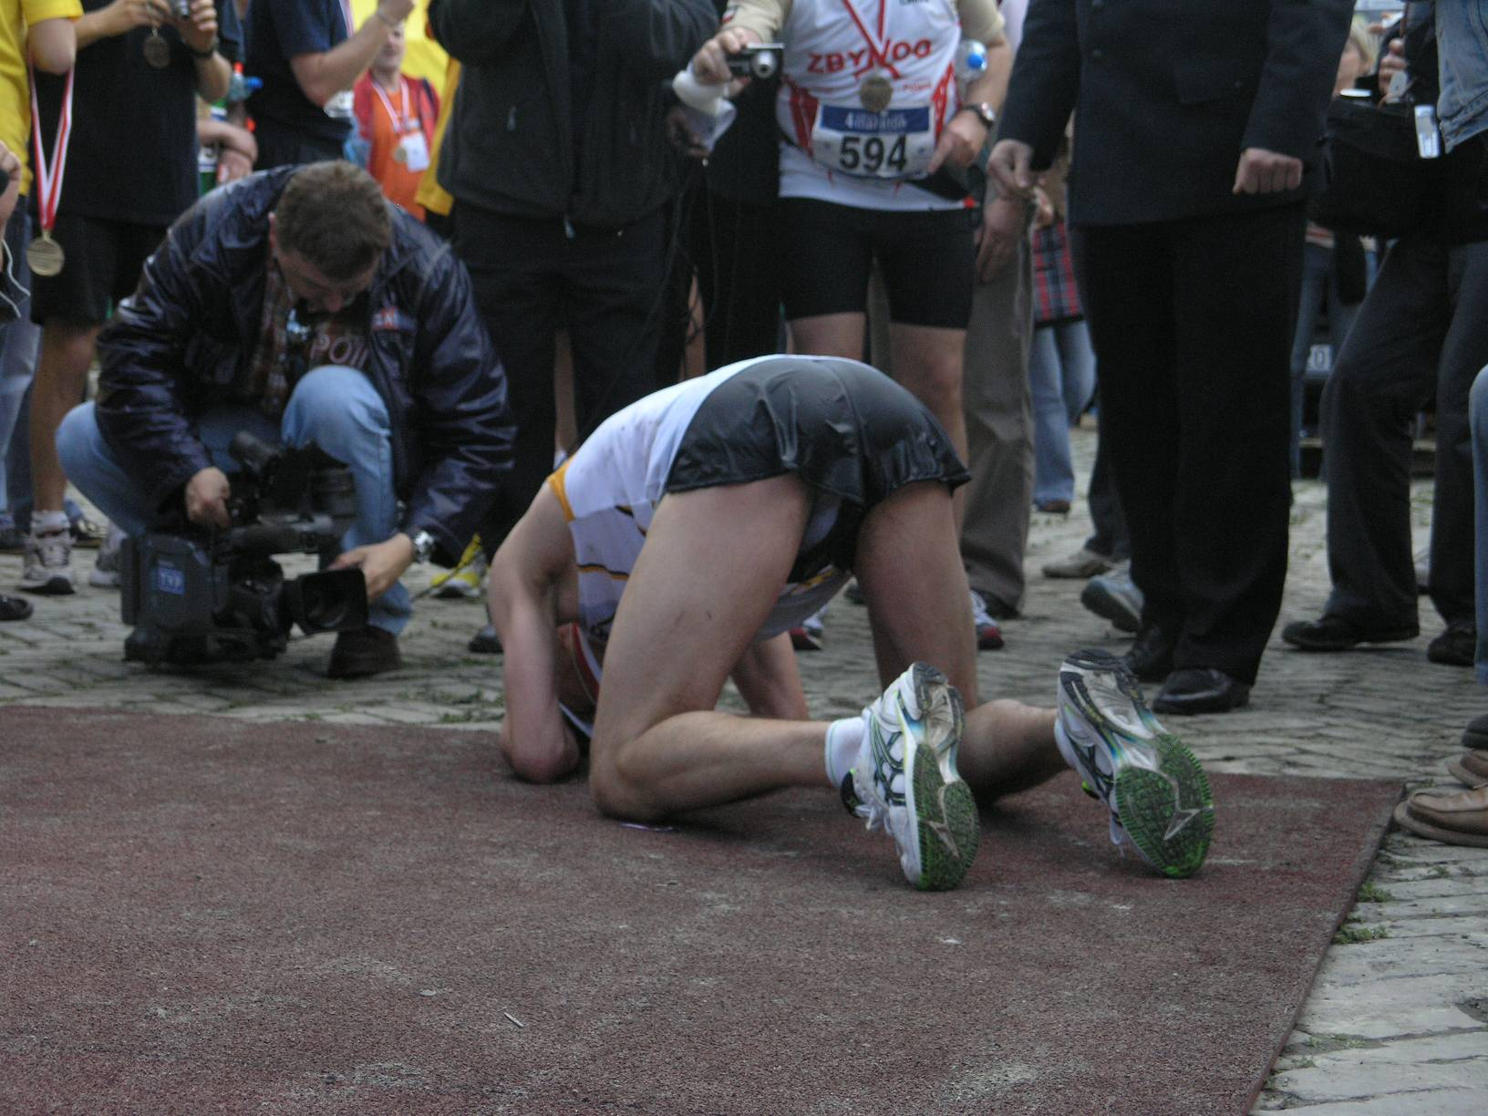

Wydawać by się mogło, że na dystansie ponad 42 kilometrów można zyskać lub stracić wystarczająco dużą przewaga by wygrać lub by nie mieć szans na dogonienie lidera. W niedziele można się było jednak przekonać, że nawet na dystansie maratońskim walka toczy się do ostatnich metrówa na finiszu jest równie ekscytująca co w wyścigu na 100 metrów. Na około 700-800 metrów przed meta Artur Osman miał przewagę nad goniącym go ukraińcem Viktorem Starodupcewem około 200 metrów, w tym momencie zaczęła się pogoń za liderem. Ukrainiec przycisnął i zaczął się zbliżać, Artur niesiony dopingiem ludzi zgromadzonych na finiszu ostatkiem sił odparł atak i wpadł pierwszy na metę z czasem 2:20:31, Starodupcew wpadł na metę 4 sekundy po zwycięzcy. Prawdopodobnie gdyby meta była kilkadziesiąt metrów dalej Artur byłby drugi, za metą nie miał siły wstać.

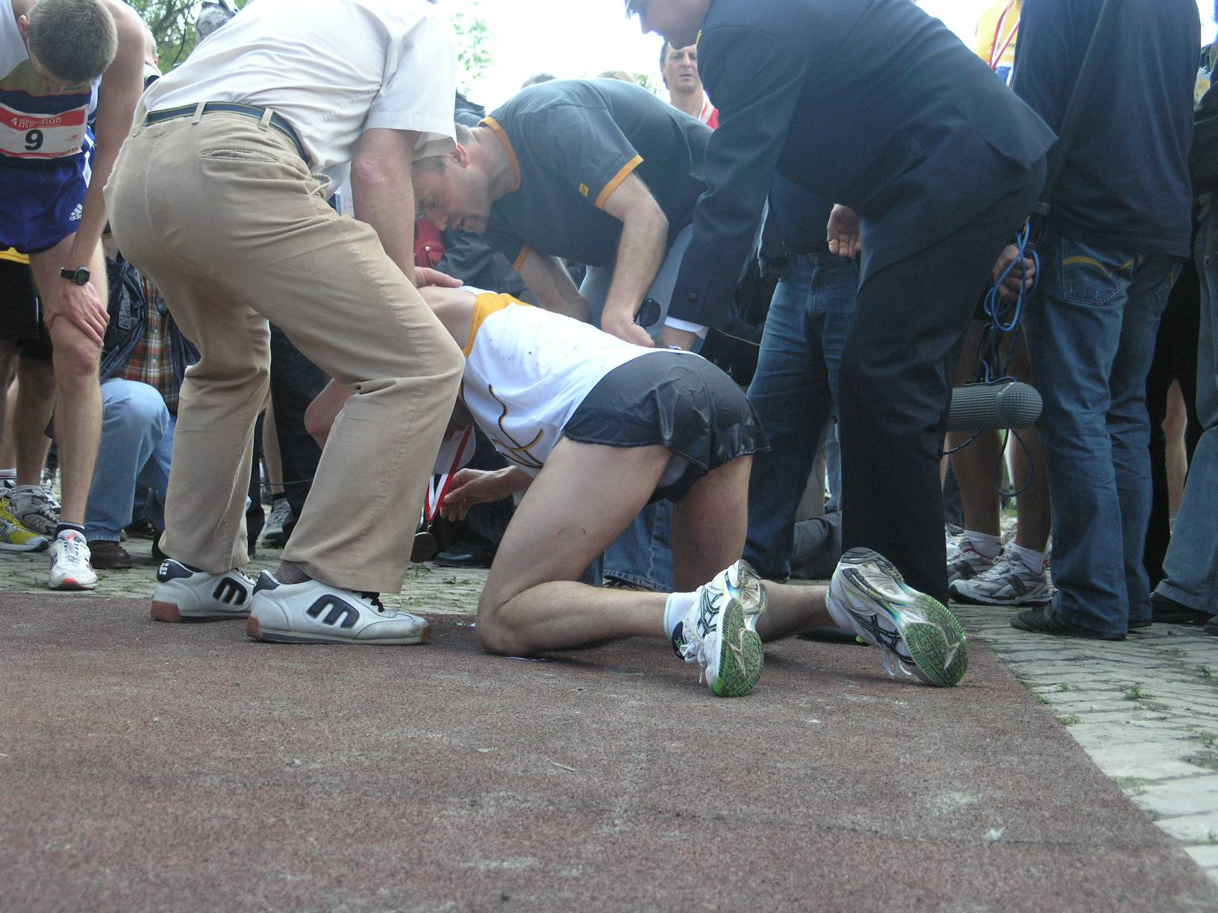

Aż pięciu pierwszych zawodników pobiło ubiegłoroczny rekord trasy, a w pierwszej 7 było 3 polaków.

1 Artur Osman 2:20:31
2 Viktor Starodupcew (Ukraina) 2:20:35
3 Sergiej Redko (Ukraina) 2:20:50
4 Walery Dekanenko (Ukraina) 2:21:10
5 Krzysztof Przybyła 2:23:27
6 Aleksandr Ananyev (Ukraina) 2:26:26
7 Łukasz Panfil "Maraton Turek" 2:28:40

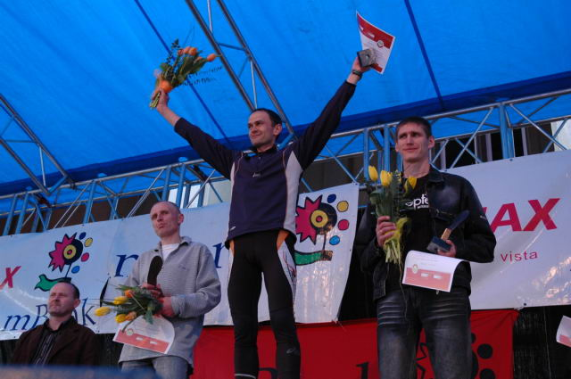

Wśród pań zwyciężyła Julia Soroka z Ukrainy przed Dorotą Woźniak i Renatą Grabską. Niestety nawet pierwszej na mecie kobiecie nie udało się przełamać granicy 3 godzin.

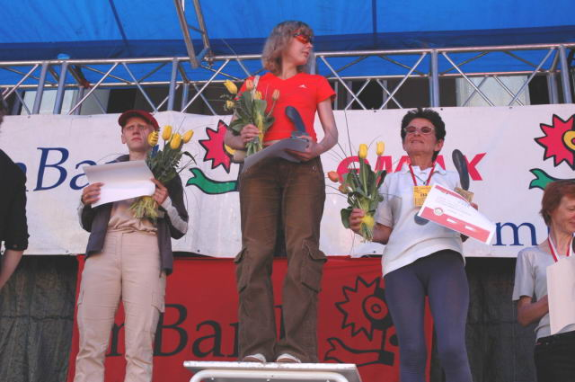

4 edycji mBank Łódź maratonu, która miała miejsce 13 maja 2007 roku zostanie zapamiętana nie tylko ze względu na dramatyczny finisz zwycięzcy, ale również z powodu wszechstronnej obecności Klub Biegacza Arturówek. Odnieśliśmy nie tylko liczne sukcesy w poszczególnych kategoriach, ale również wydatnie przyczyniliśmy się do tego, że 4 mBank Łódź maraton ruszył do przodu, w stronę największych imprez biegowych w kraju. Faktem, którego nie da się pominąć jest wystawienie przez nasz klub peacemakerów. Była to pierwsza odsłona Łódzkiej imprezy biegowej, w której pojawiła się możliwość przebycia trasy w grupie prowadzonej przez doświadczonych maratończyków. Miejmy nadzieje, że już tak zostanie, gdyż każdy szanujący się maraton zapewnia taką pomoc dla osób debiutujących ale i dla osób, które dzięki opiece peacemakera mogą poprawiać swój rekord życiowy. W tym miejscu należy wymienić tych, którzy na swoje barki wzięli ciężar pomocy innym na królewskim dystansie jakim jest maraton, i tak grupę na czas 3-ech godzin prowadził Przemysław Walewski (Prezes Klubu Maratończyków "Malta Poznań") , ludzi biegnących na czas 3 godziny 30 minut prowadził Jarema Dubiecki (KB Arturówek), grupę na 4 godziny prowadzili Mirosław Dmuchowski oraz Maciej Krzyżanowski (obaj to zaprzyjaźnieni z klubem doświadczeni maratończycy oraz organizatorzy biegów w województwie Łódzkim), Maciek niestety doznał kontuzji już na pierwszej pętli, jednak nie poddał się i walczył do końca co zaowocowało przybiegnięciem na metę w nieco ponad 4 godziny. Ostatnia grupa jaka była prowadzona przez peacemakerów, której celem było ukończenie maratonu w czasie 4 godzi 30 minut, dowodzona była przez Adam Sarzyńskiego oraz Zbigniewa Nieckułę (obaj z KB Arturówek ). Każdy z nich zostawił na trasie litry potu aby umożliwić wszystkim osiągniecie wymarzonego czasu.
Kilka zdań na temat samej imprezy.
Wiadomo, że przed startem należy zrobić rozgrzewkę a więc razem dwa skłony 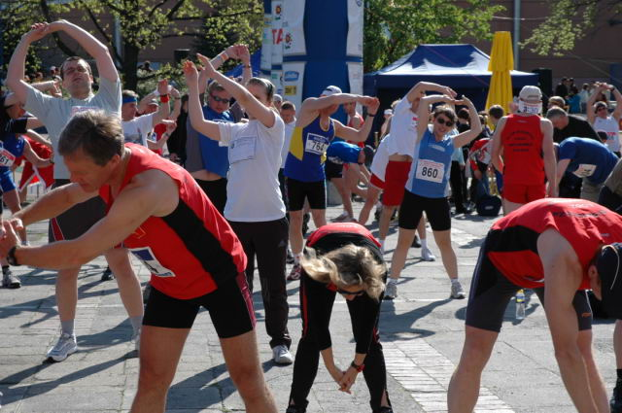
3 wdechy
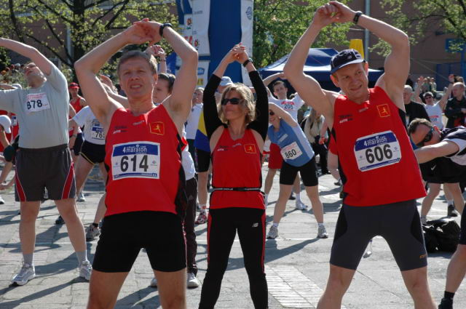
i już wszyscy jesteśmy uśmiechnięci
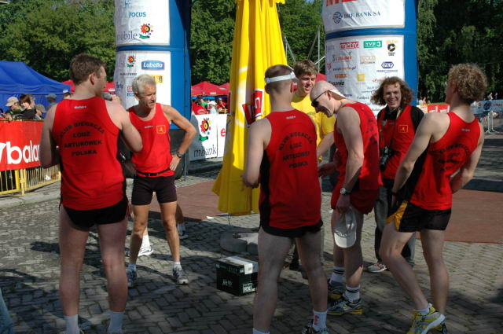
Na starcie stawiło się ponad siedemset amatorów i amatorek biegania
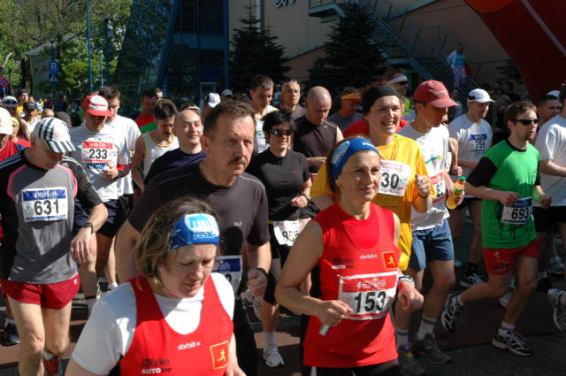
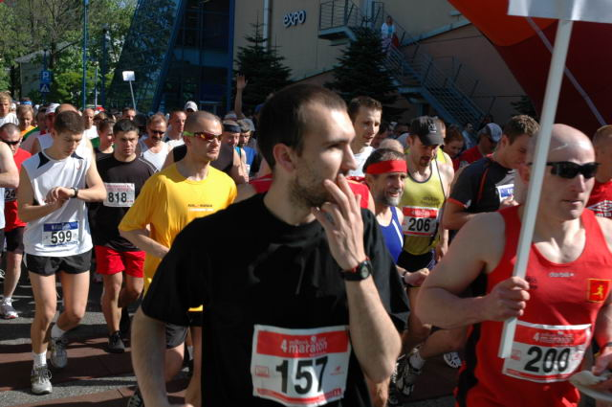,
było tłoczna ale na szczęście nic się nikomu nie stało. Niektórzy rozpoczęli samotnie
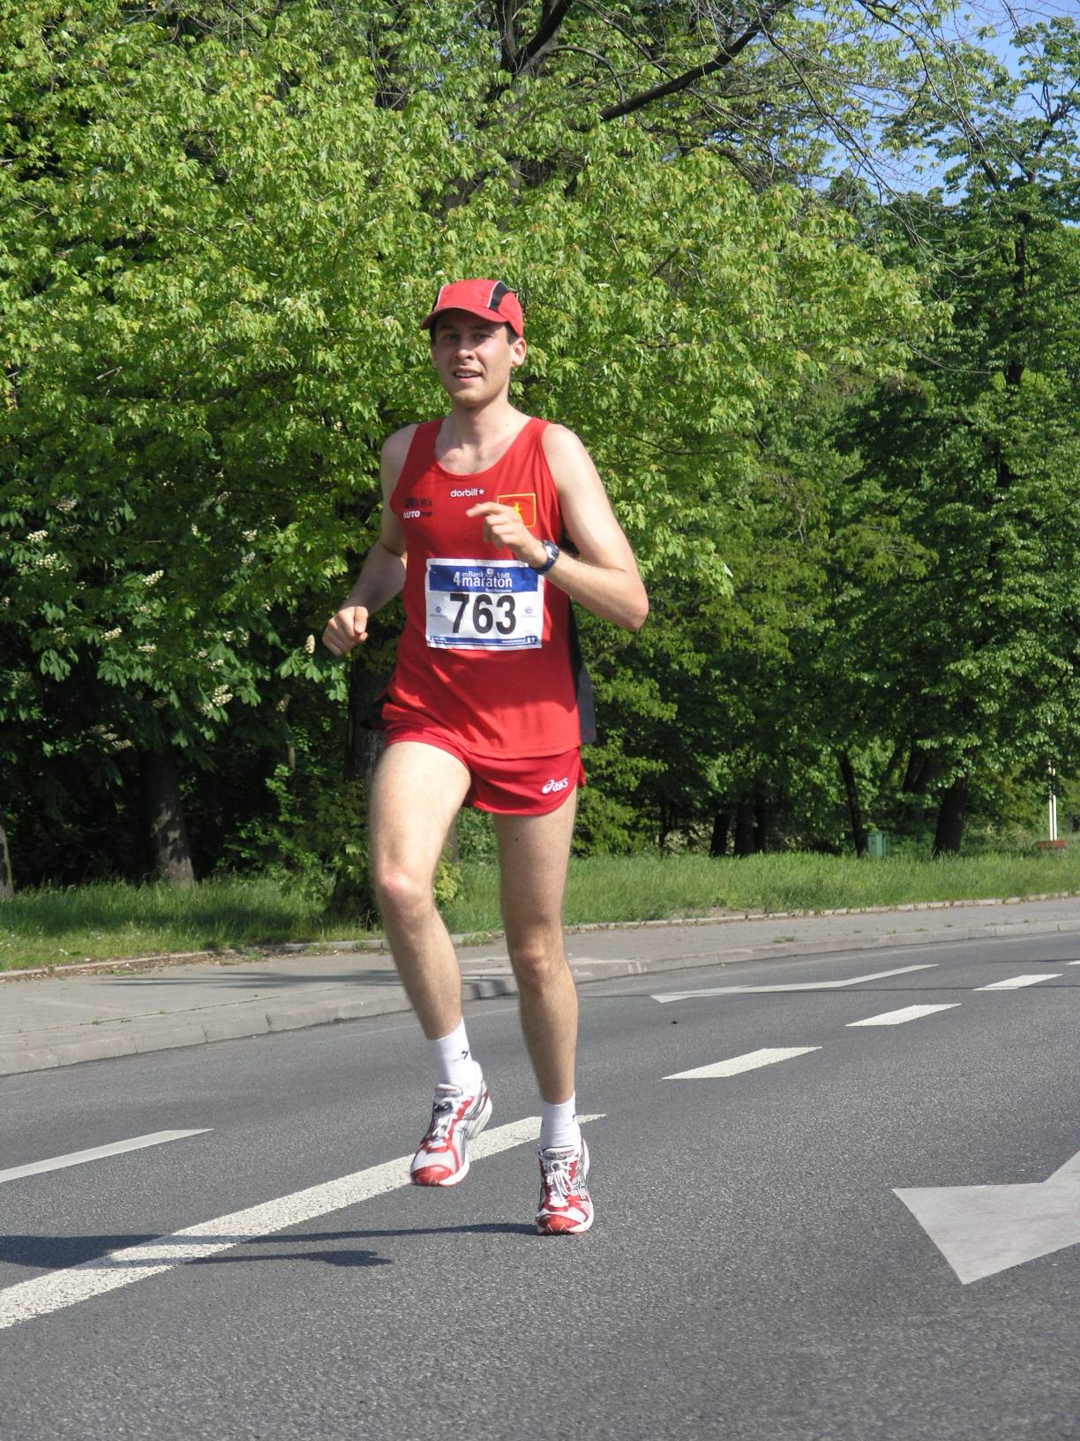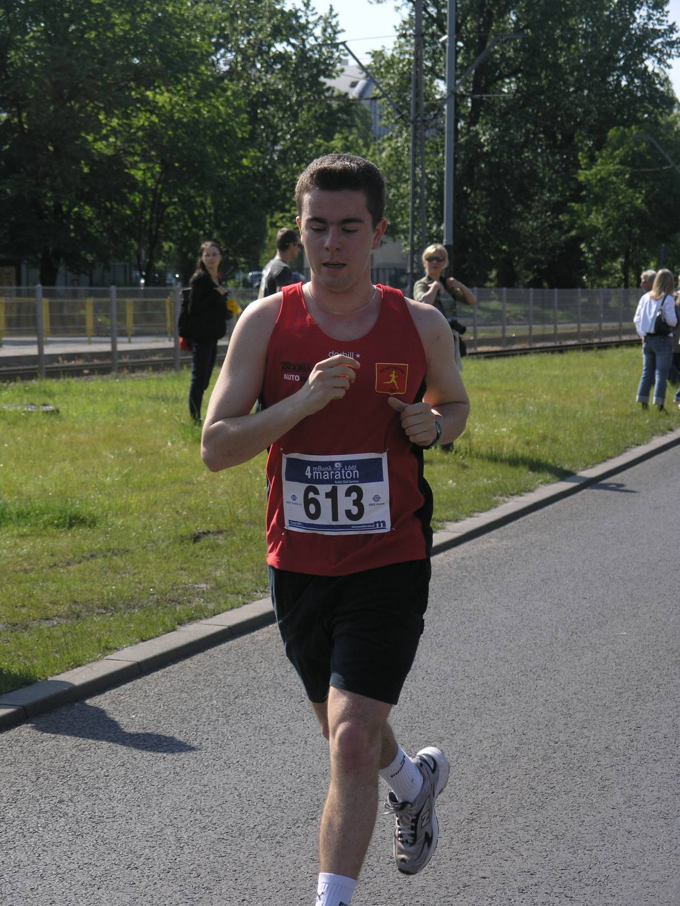

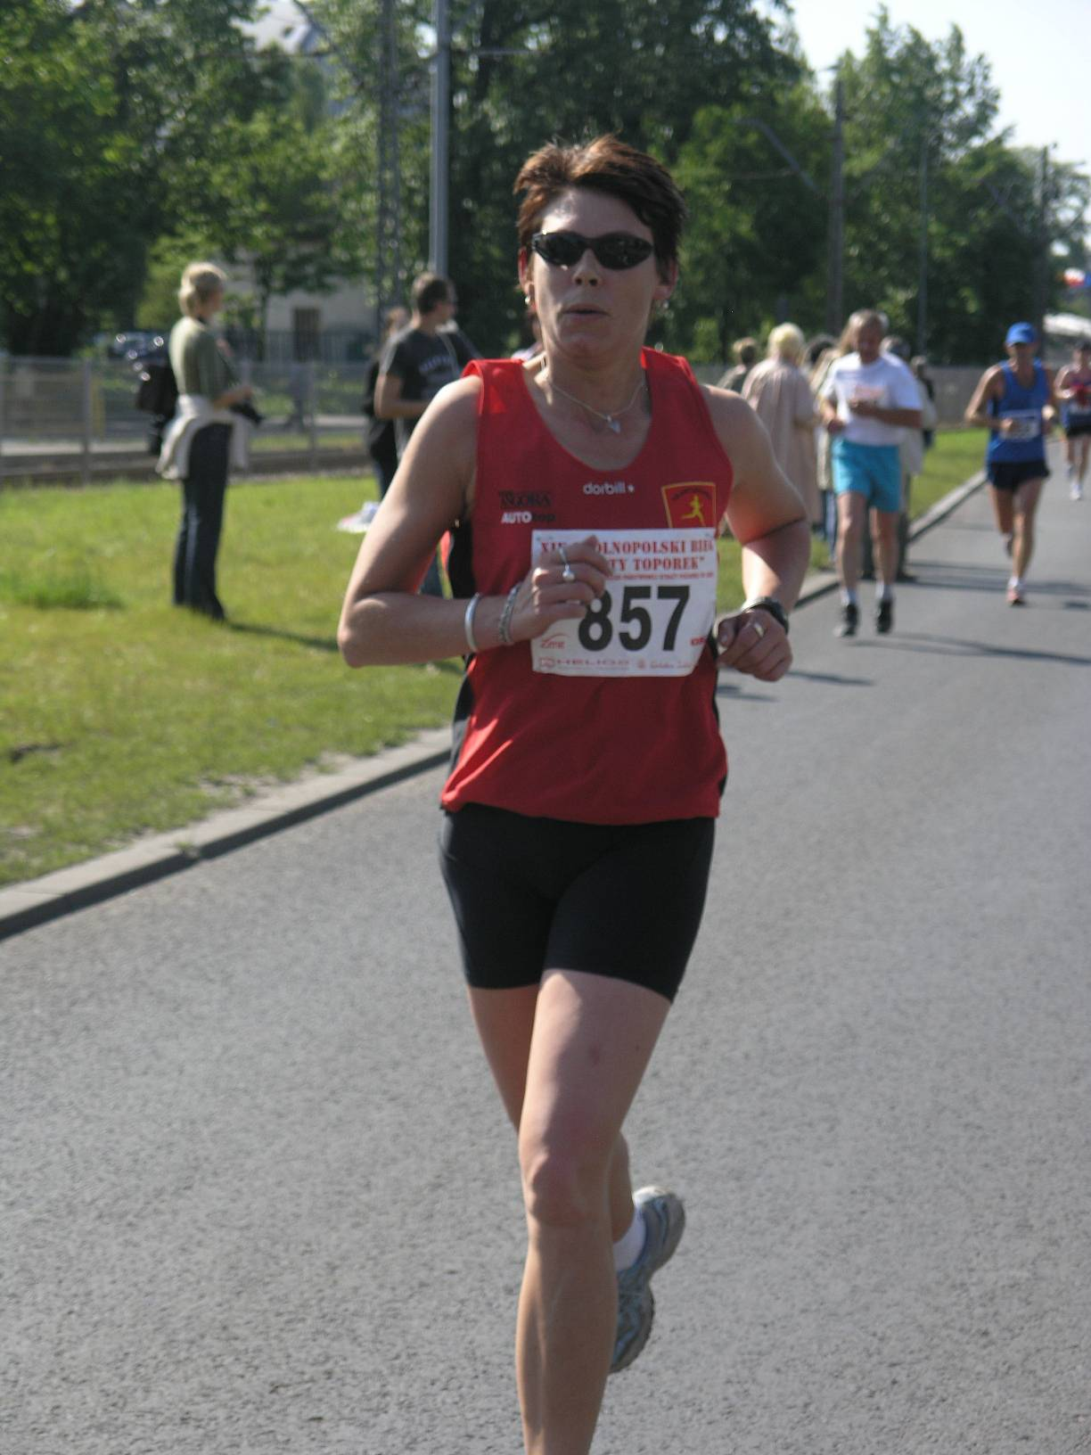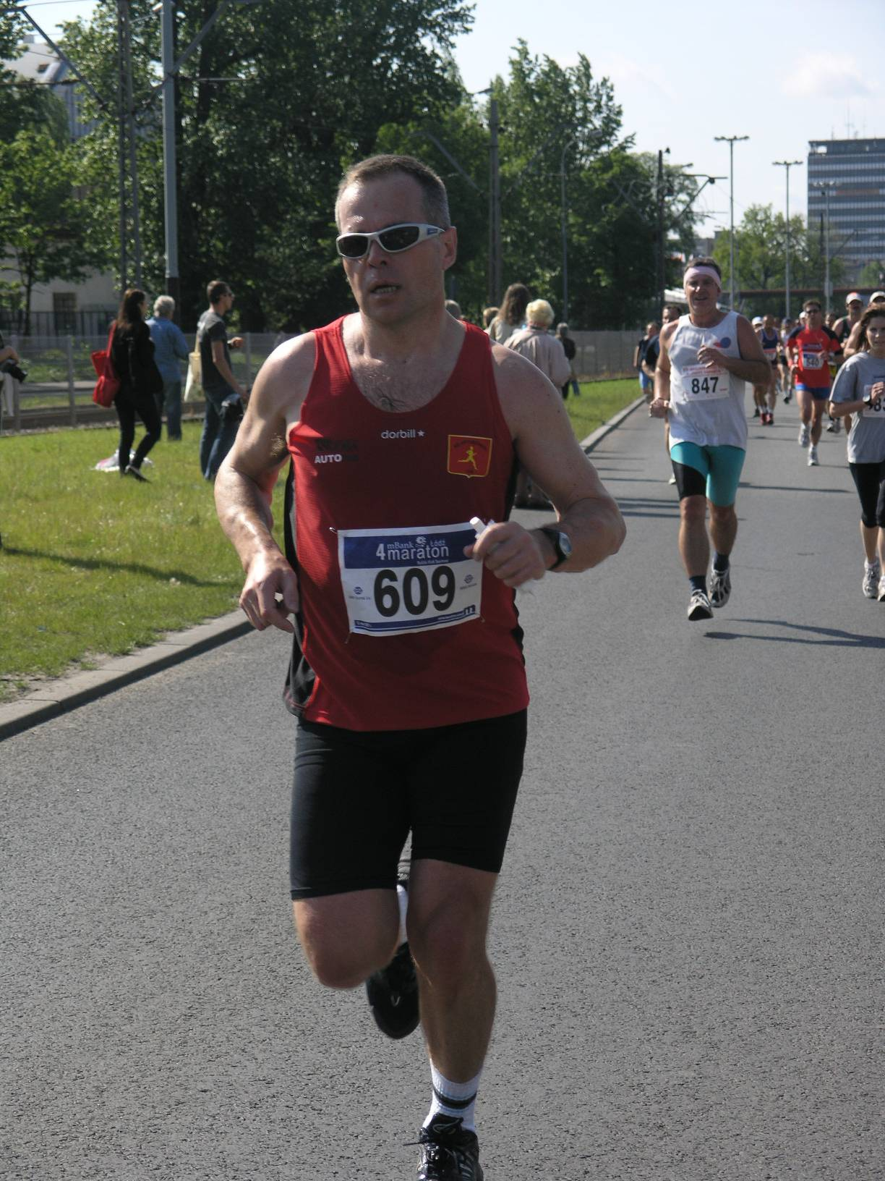

inni pierwsze kilometry biegli razem 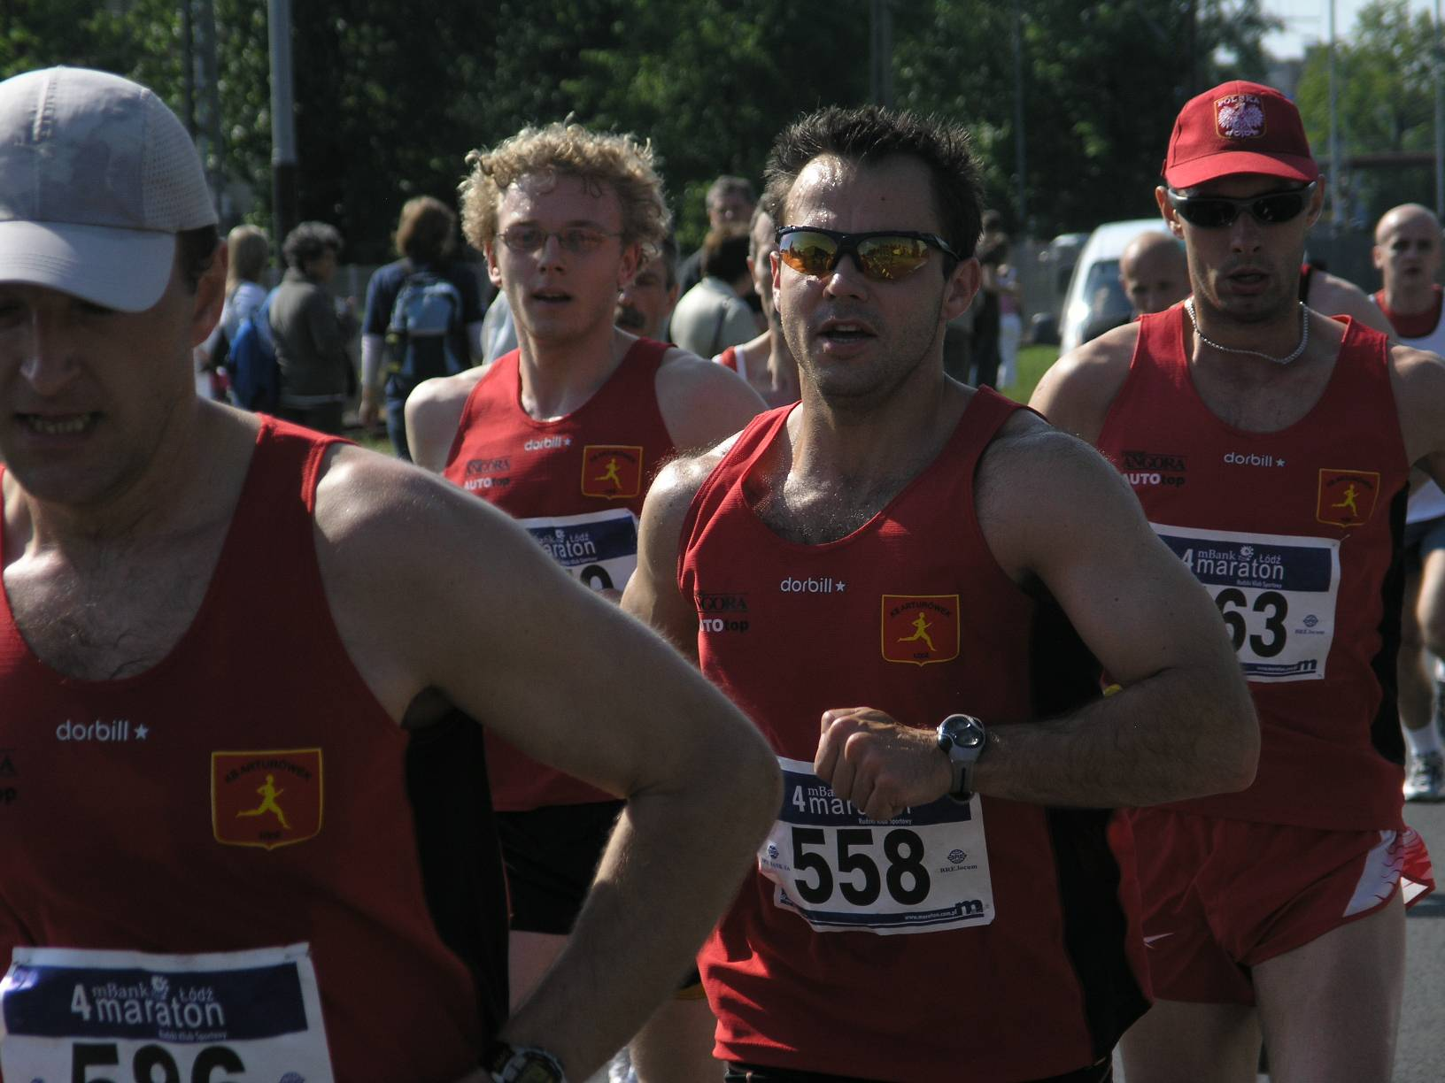.

Peacemakerzy się nie obijali
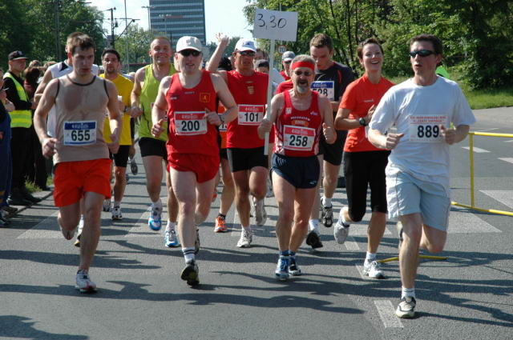
i podczas biegu uprzyjemniali mijający czas swoimi opowieściami. 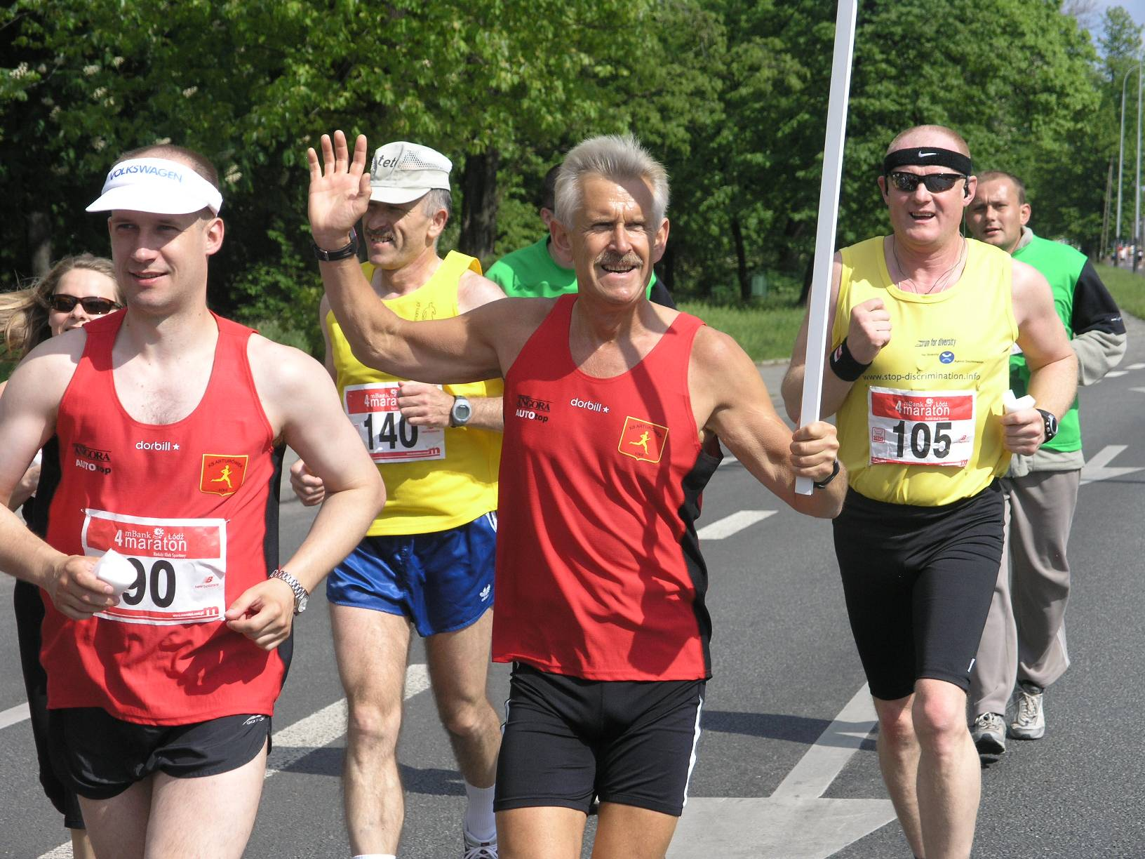
Na trasie potworzyły się nawet pary 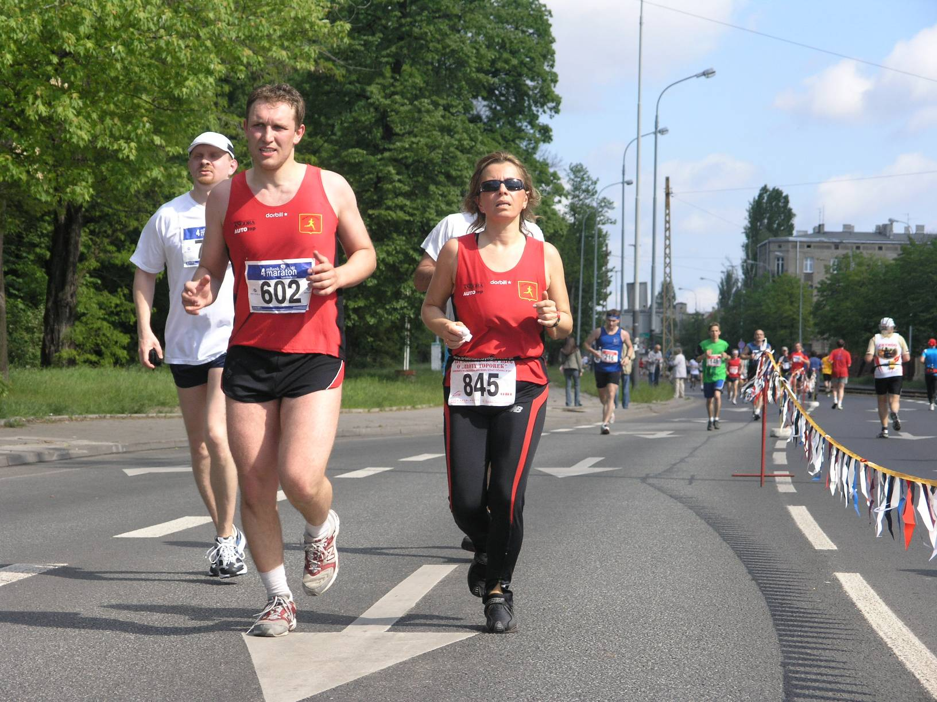. Na agrafkach paru osobą zrobiło się czarno przed oczami
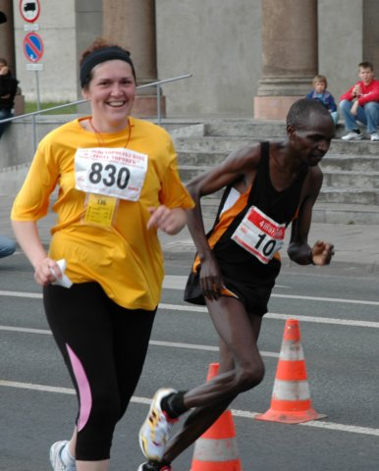
jednak nie był to powód do smutku.
Gdy część z nas kończyła swój bieg
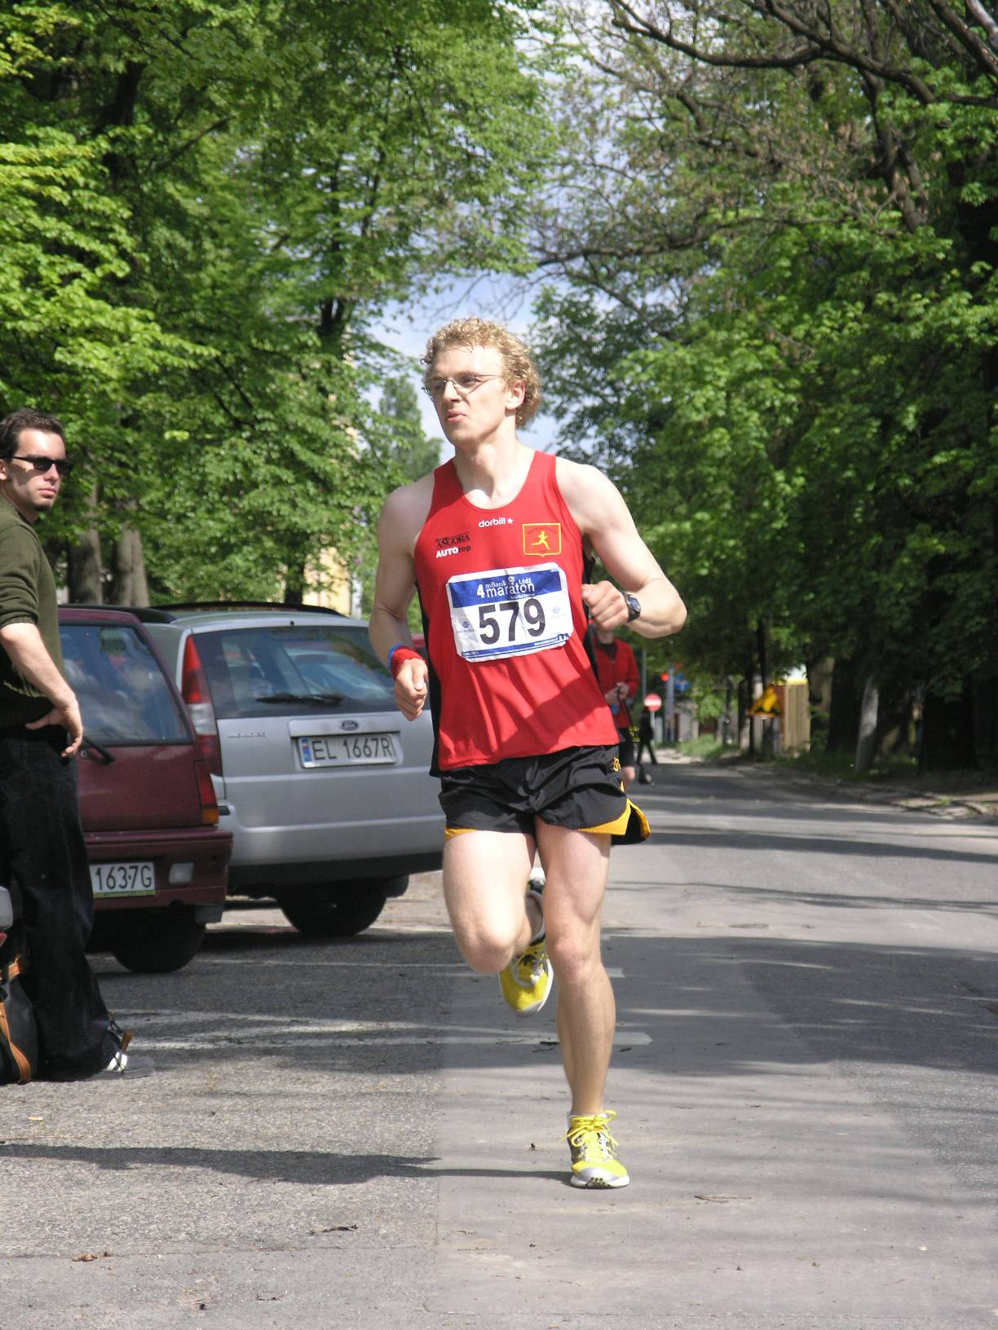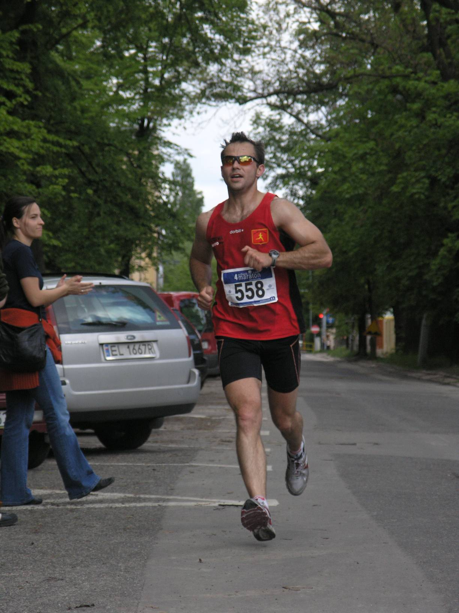
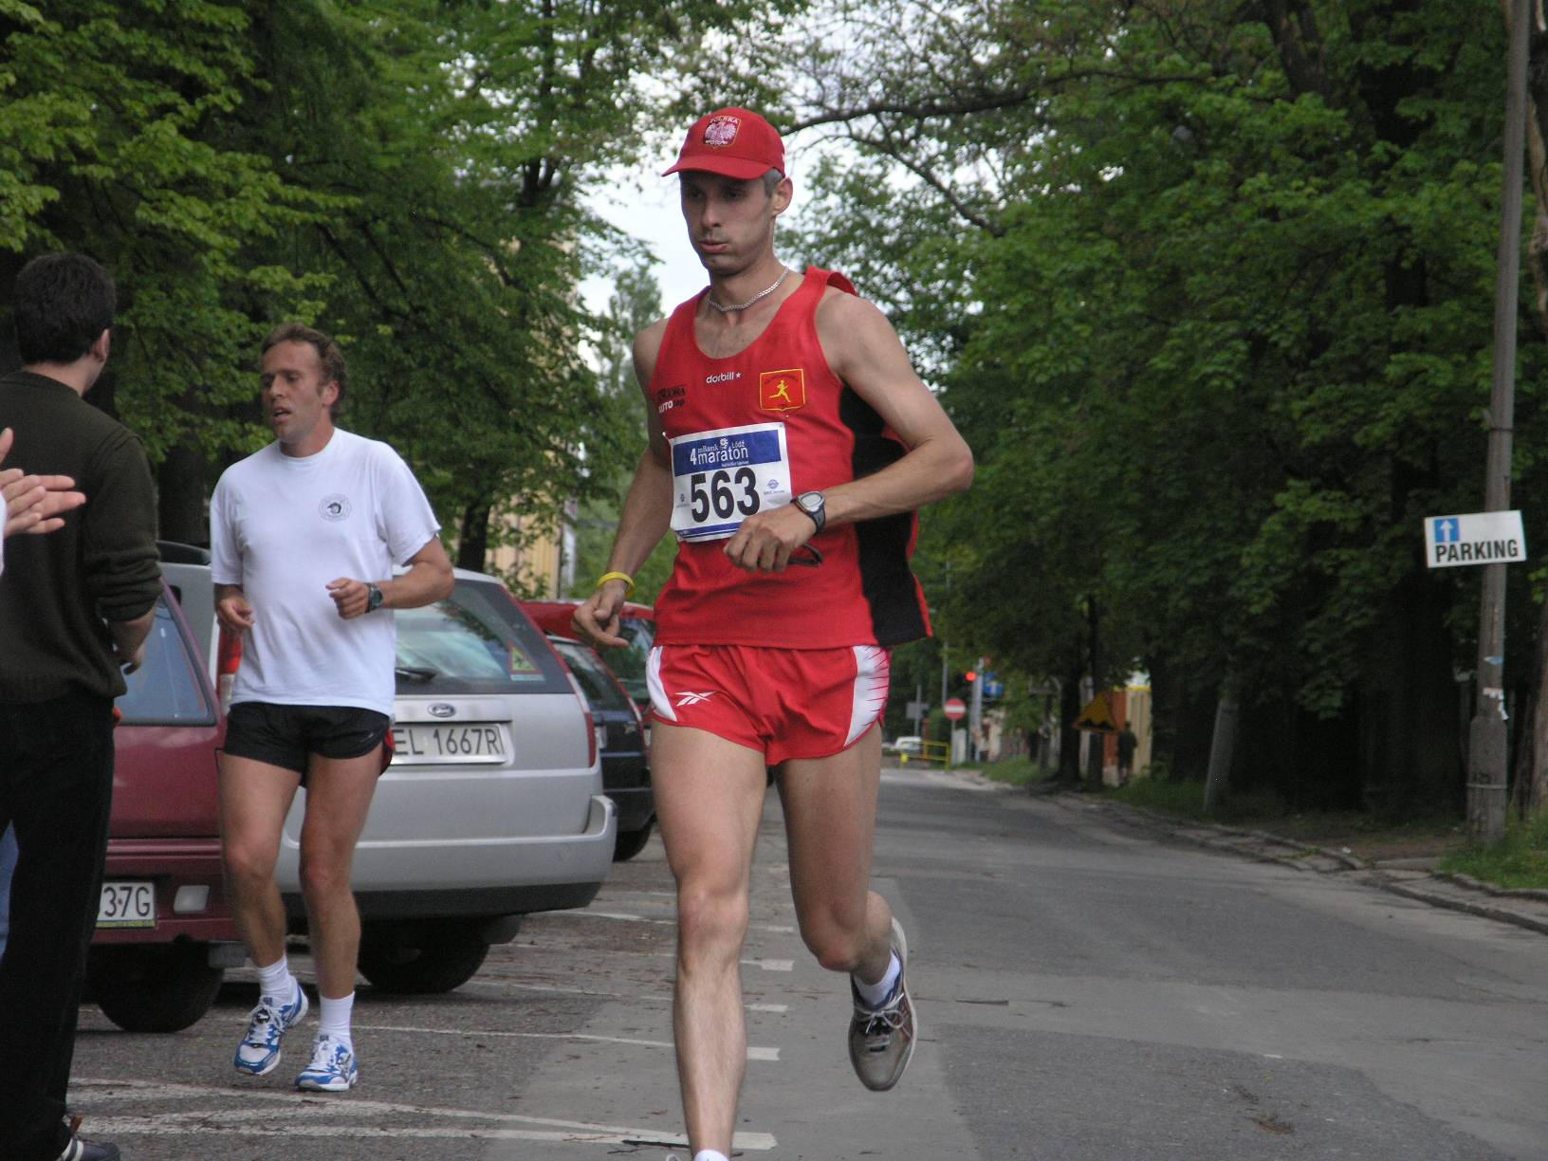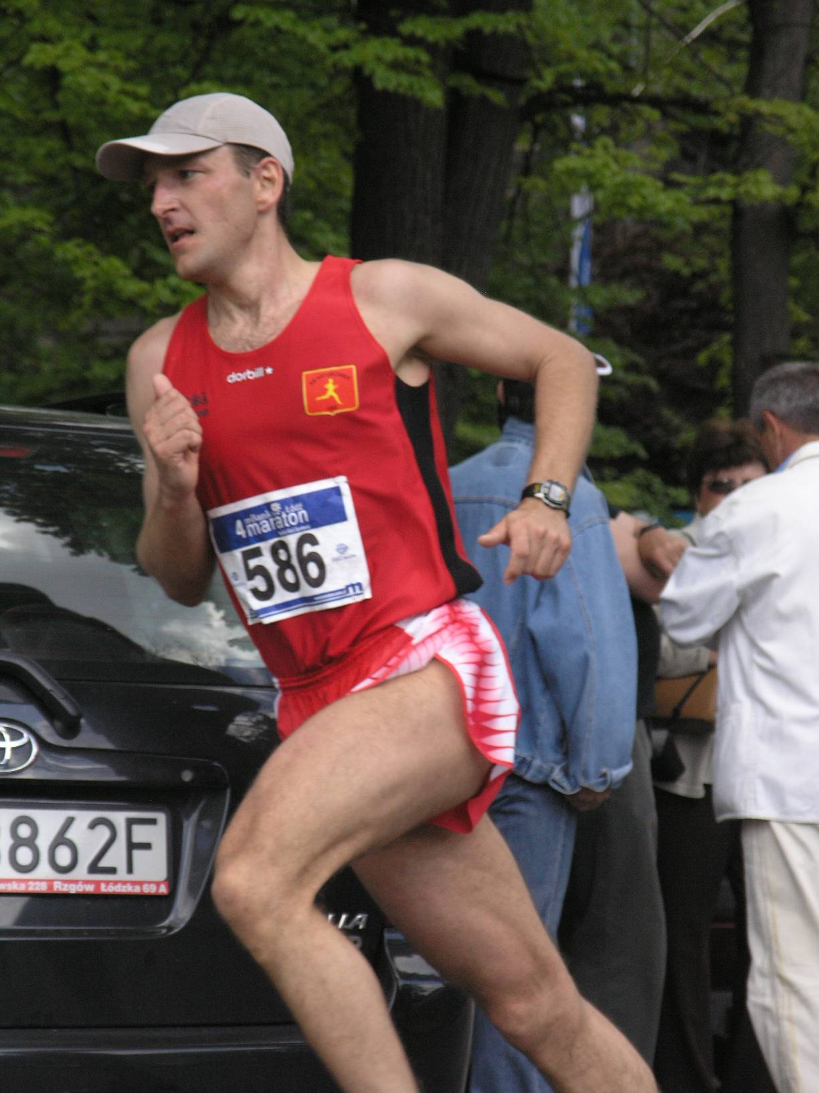
Walka na trasie trwała 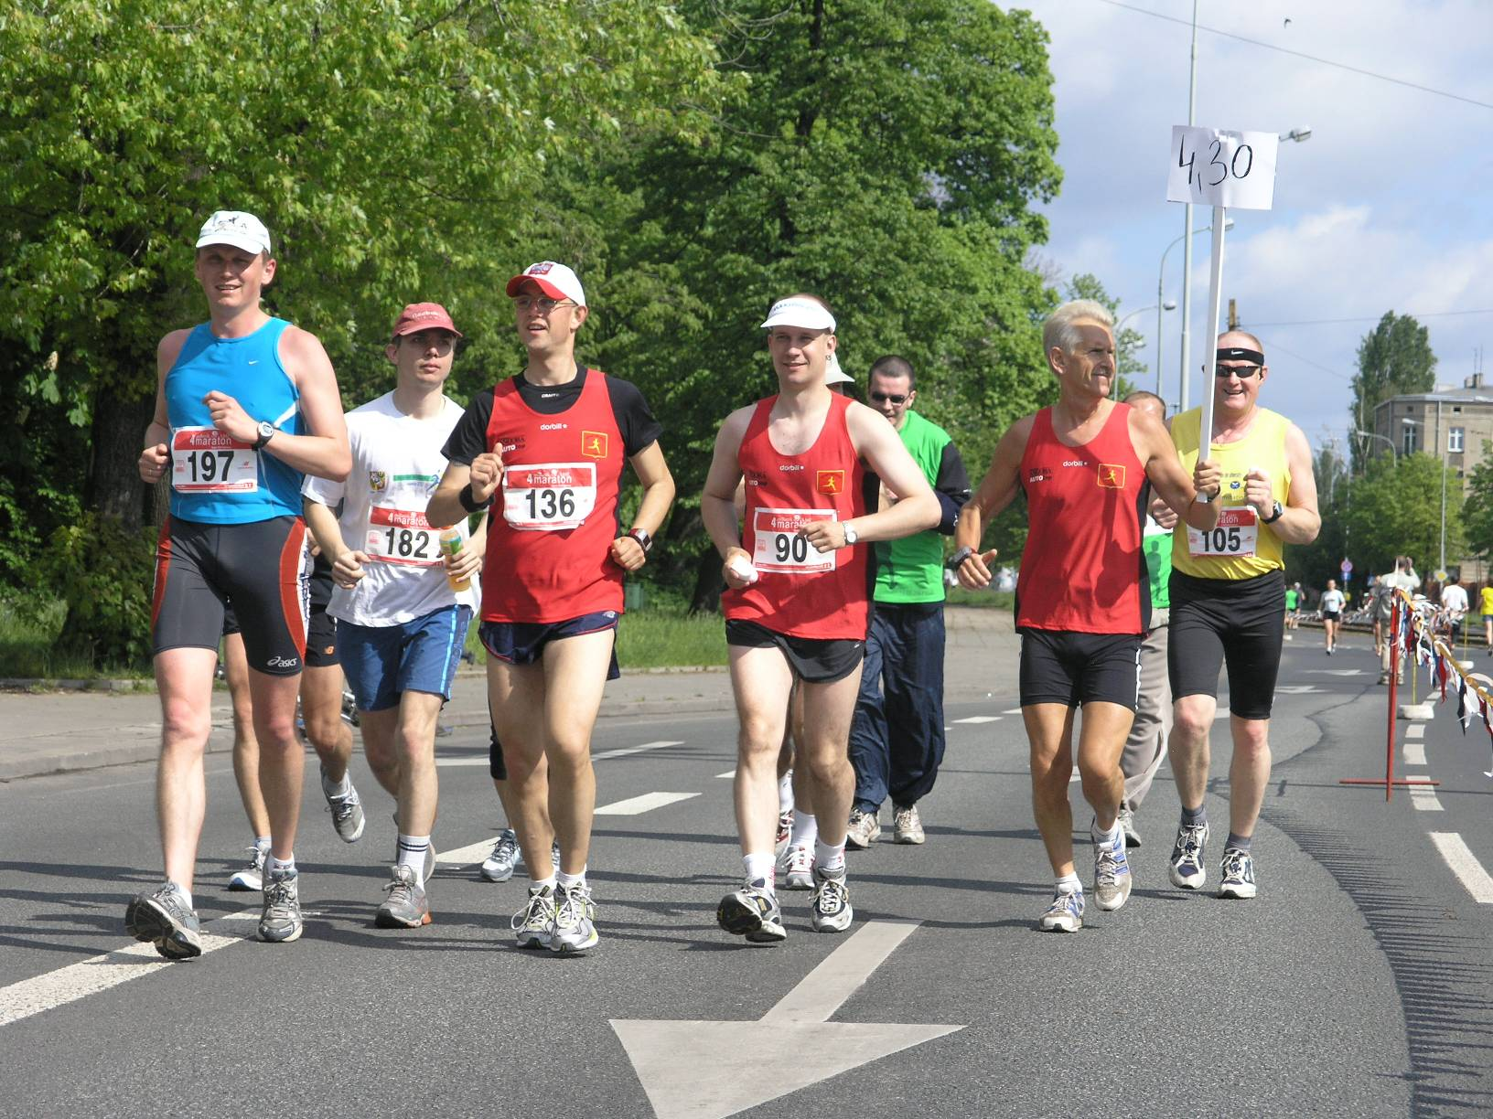aż do samej mety 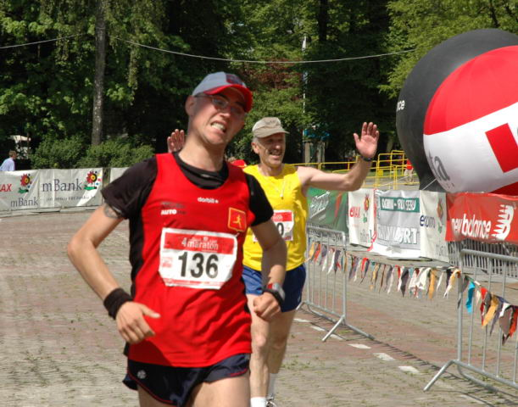
Po biegu przyszedł czas na zasłużona biesiadę.
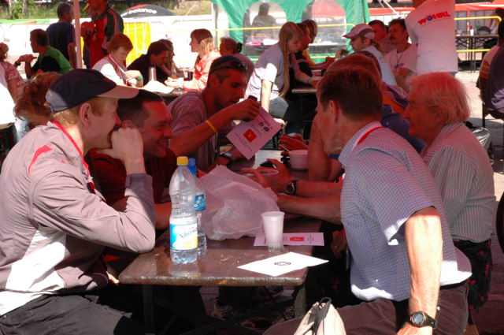

Niedzielne bieganie przyniosło nam takie oto rezultaty :
Bieg o „złoty toporek” 3 –cie miejsce w kategorii open zajęła Katarzyna Siwek
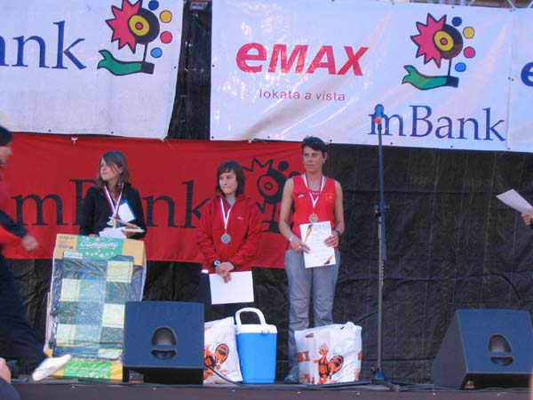
, wśród panów reprezentował nas Cezary Zydek, który uzyskał czas 55:05.
Wśród kobiet które pokonały dystans półmaratony w kategorii K45 4-te miejsce zajęła Anna Baranowska uzyskujac czas 2:44:46
Wśród mężczyzn pierwsze miejsce w kategorii M60 zajął Henryk Marat uzyskujac czas 1:41:07 drugi był Jan Bania z czasem 1:41:10, 4-te miejsce w tej kategori zajął Marian Kupis przekraczajac linie mety po 1:48:38.
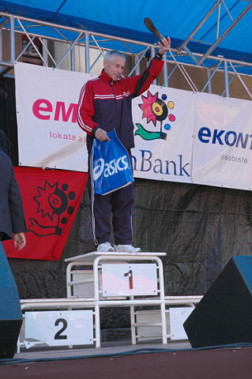
W kategorii M55 pierwszy był Marek Dworniczak z czasem 1:35:14.
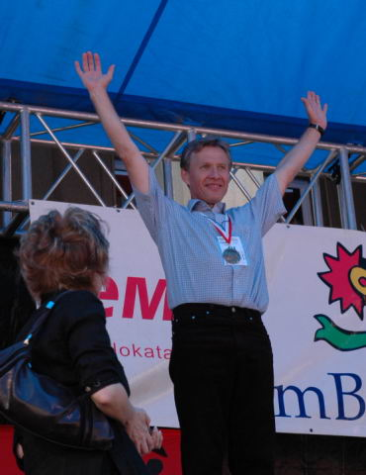
Grzegorz Borkowski zwycięzył w kategorii M50 z czasem 1:31:14,również 2-gie i 4-te miejsce w tej kategorii należy do biegaczy z Arturówka Dariusza Stawskiego który osiągnął linie mety z czasem 1:33:14 i Marka Lisickiego, którego czas to 1:38:24, 24 w kategorii M45 był Cezary Doroba z czasem 2:44:43, w kategorii M40 7 miejsce z czasme 1:33:59 zajął Piotr Długołecki, 3-cie miejsca zajęli Mariusz Kmiecik kategoria M35 z czasem 1:23:03 , w tej kategorii 4-ty był Jarosław Piechora, który przybiegł 15 sekund za Mariuszem uzyskując czas 1:23:18 oraz Piotr Bassendowski kategoria M30 z czasem 1:22:40 , w kategorii M20 na 8-mym miejscu zameldował się Michał Stokowski z czasem 1:37:22, 2-gą pozycję zają Paweł Markut uzyskując czas 1:20:46 co pozwoliło na zajęcie 13 miejsca w ogólnej klasyfikacji, w kategorii M25 25 miejsce zajął Jarosław supera z czasem 2:09:19 na miejscu 5 w tej kategorii uplasował się najszybszy z klubowiczów Bartłomiej Kochanowski uzyskijąc czas 1:19:54 oraz 9 pozycję w klasyfikacji generalnej.

W maratonie wśród kobiet w kategorii K45 zwyciężyła Julia Kalembach z czasem 5:14:35
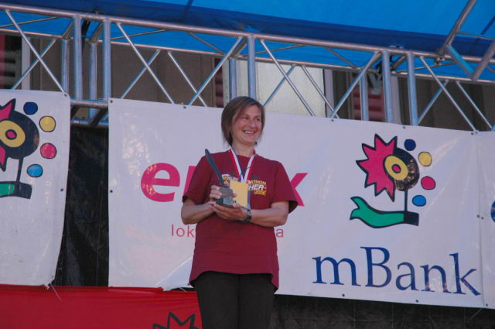

Wśród mężczyzn poza ww peacemakerami reprezentowali nas Michał Kazimierczak kończąc z czasem 4:03:19 oraz Piotr Szymczak, który zadebiutował z czasem 4:33:17

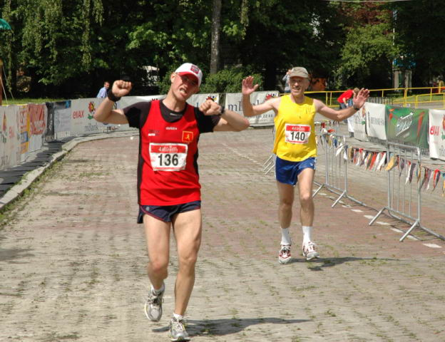.
Jak widać nie tylko po osiągnietych wynikach ale i po ilości pierwszych miejsc w poszczególnych kategoriach 4 mBank maraton to nasz duży sukces.

ODPOCZYNEK PO BITWIE
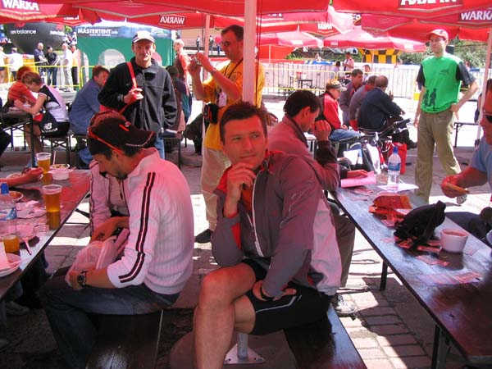
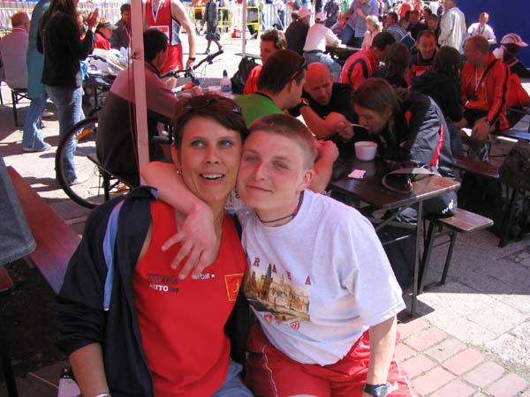
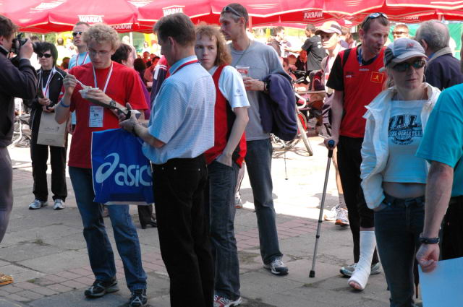

Autor: Paweł Markut (Pawel M)

